9 - njy amaly sapak.

**Tema:** Pezometriki beýikligiň çyzygyny gurmak.

1. Erkin dyňzaw barada düşünjer.
2. Suwy batlandyryjy diňiň beýikligini analitiki ýol bilen kesgitlenşi.
3. Pezometrik beýikligiň çyzygy.

**Pezometriki beýikligiň çyzygyny gurmak.**

Suwuň paýlanşyny derňeseň, köplenç ýeriň üstüniň birnäçe beýikliginde ýerleşen sarp edijilere berilýär, şonuň üçin suwgeçiriji tory hökman kesgitlenen basyşda saklamaly. Suwgeçirijiniň iş şertini kadaly üpjün etýän pezometrik beýiklige, erkin dyňzaw diýilýär. Başgaça aýdanymyzda, ýeriň üstünden pezometrik çyzygyna çenli aralyga **erkin dyňzaw** diýilýär. Iň köp hojalyk-agyz suwy sarp edilende, ilatly ýerler üçin iň az erkin dyňzaw [6, b.2.26] alynýar:

* bir gatly gurulýan jaýlarda ýeriň üstünden 10 m az bolmaly däl;
* köp gatly jaýlara her gat üçin 4 m goşup alynýar;

Jaýlaryň gatyna garamazdan, ýangyn söndürülýän döwüründe torda erkin dyňzaw 10 m az bolmaly däl [6, b.2.30]. Hojalyk-agyz suwgeçirjisinde iň köp dyňzaw 60 m ýokary geçmeli däl [6,b.2.28], bolmadyk ýagdaýynda suwüpjünçilik ulgamyna basyşy sazlaýjy ýa-da zonalara bölüjiler goýulmaly.

Pezometrik çyzygyny gurmazdan öň, suwgeçiriji toruň ugury boýunça ýeriň üstüniň dikligine gapdaldan görnüşini çyzga ýerleşdirmeli. Suwgeçiriji toruň uguruna, suwgeçiriji boýunça II göteriji nasos stansiýasyndan

we baş suwgeçiriji toruň ýarym halkasy boýunça akymy garşy alýan (диктующей) nokada çenli belleýäris (dyňzawuň ýitgisiniň jemi haýsy ýarymhalkada köp bolsa şony saýlaýarys).

Pezometrik çyzygy toruň ahyryndan gurup başlaýarys (iň amatsyz uzakdaky (диктующей) nokatdan). Iň amatsyz uzakdaky (диктующей) nokatda erkin dyňzawy minimala deň alýarys.

Iň köp hojalyk-agyz suwuň sarp ediliş kadasy üçin:

**Нmin.erkin = 10 + 4 (n – 1)** m;

nirde: n- jaýyň gatynyň sany;

Ýumuşumyzda jaýyň gat sany 5 gata deň (ýumuşa seret).

Нmin.erkin = 10 + 4 (5 – 1) = 26 m;

Ýangyn söndürülende suwuň sarp ediliş kadasy üçin:

Нmin.erkin = 10 m;

Iň amatsyz uzakdaky (diktuýuşi) nokatda, ýeriň üstüniň belligine, erkin dyňzawyň minimal ululygyny goşmak bilen, pezometrik beýikliginiň başlangyç çyzygynyň belligini alýarys. Suwy batlandyryjy diňe tarap, toruň bölekleri boýunça yzygiderli süşüp we öň alynan her böleklerdäki dyňzawyň ýitgisini (6 we 7 tablisa), pezometrik çyzygynyň belligine goşup, pezometrik beýikliginiň iki çyzygyny gurýarys. Baş suwgeçiriji toruň düwünindäki erkin dyňzawy, pezometrik çyzygynyň we ýeriň üstüniň bellikleriniň arasyndaky tapawut hökümünde kesgitleýäris.

Erkin dyňzawy, suwy batlandyryjy diňiň ýerleşýän nokadynda (iň köp hojalyk-agyz suwuň sarp ediliş kadasynda), ýeriň üstünden çelegiň dübi aralykdaky diňiň beýikligi kesgitleýär. Suwy batlandyryjy diňiň beýikligini analitiki ýol bilen şu deňleme esasynda kesgitläp bolýar:

**Нsbd = Нmin.erkin+ Σh - ( ∇1 - ∇д )** m;

nirde:Нmin.erkin - iň köp hojalyk-agyz suwuň sarp ediliş ýagdaýy üçin iň amatsyz

uzakdaky nokatda (диктующей) nokatdaky minimal erkin dyňzaw;

Σh – iň amatsyz uzakdaky (диктующей) nokatdan halkalaýyn toruň başlanýan

ýerine çenli dyňzawyň ýitgisiniň jemi (6 tablisa seret);

∇1 и ∇aga(D) – toruň başynda we iň amatsyz uzakdaky (диктующей) nokatda

ýeriniň üstüniň belligi;

Seretýän ýumuşumyz üçin:

Нsbd = 26 + 6,13 - (34,1 - 35,5) = 33,53 m;

Pezometrik çyzygy, iň köp suwuň sarp ediliş kadasynda, suw batlandyryjy diňiň suwunyň ýüzünde, suw batlandyryjy diňiň gabyndaky suwuň iň uly çuňlugyna deň ýokarlykda beýikligine üýtgeýär (5.3 b. seret). Ýangyn söndürülende suw batlandyryjy diň işlänok, şonuň üçin bu ýagdaýda pezometrik çyzygynyň baglanyşyksyzlygy (üzňeligi) ýok we üznüksiz bolýar. Suw batlandyryjy diňiň suwunyň ýüzüniň pezometrik çyzygynyň belligine, suwgeçirijidäki gabat gelýän dyňzawyň ýitgisini goşup (7 b. seret), II göteriji nasos stansiýasynyň suwunyň ýüzüniň pezometrik çyzygynyň belligini alýarys. Bu bellikler bilen, arassa suwuň çeleginiň dübüniň belliginiň (5.2 b. seret) arasyndaky tapawut, II göteriji nasos stansiýasynyň, nasoslarynyň dyňzawunyň hasabyny kesgitleýär.

Birinji hasap ýagdaýy üçin:

Н1h = 78,75 – 32,15 = 46,6 m;

Ikinji hasap ýagdaýy üçin:

Н2h = 100,78 – 32,15 = 68,63 m;

**Pezometriki beýikligiň çyzygyny guranymyzda aşakdaky tertipde ýerine ýetirýäris:**

* **Nokatlaryň arasynyň uzynlygyny belleýäris;**

LAD-SBD(1) = 285 m; L1-2 = 285 m; L2-3 = 190 m;

L3-4 = 190 m; L4-5 =190 m; L5-6=190 m;

* **Ýeriň üstüniň beligini beleýäris:**

∇II-NS =33,5; ∇1 **=**34,1;∇2 **=** 33,5;∇3 **=**33,9;

∇4 **=** 34,4;∇5 = 34,8; ∇6 = 35,5;

* **Dyňzawyň ýitgisini birinji ýagdaý üçin alýarys:**

hIINS-SBD = 6,70 m; h1-2 = 2,20 m; h2-3 = 2,01m;

h3-4 = 1,10 m; h4-5 = 0,65 m; h5-6 = 0,17 m;

* **Dyňzawyň ýitgisini ikinji ýagdaý üçin alýarys:**

hIINS-SBD = 23,00 m; h1-2 = 7,25 m; h2-3 = 8,64 m;

h3-4 = 6,83 m; h4-5 = 5,56 m; h5-6 = 4,00 m;

Ýumuşumyzda jaýyň gat sany 5 gata deň (ýumuşa seret), şonuň üçin, akymy garşy alýan (диктующей) nokatdaky Нmin.erkin **minimal erkin dyňzaw**:

* **Iň köp hojalyk-agyz suwuň sarp ediliş kadasy üçin:**

Н1- hýmin.erkin(D)= 10 + 4 (5 – 1) = 26 m;

* **Ýangyn söndürülende suwuň sarp ediliş kadasy üçin:**

Н2-hýmin.erkin(D) = 10 m;

* **Pezometrik çyzygyň belentligi, iň köp hojalyk-agyz suwuň sarp ediliş kadasy üçin:**

H1-hýpezom(D) = Н1- hýmin.erkin(D) + ∇6(D) = 26 + 35,5 = 61,50 m;

H1-hýpezom(5) = H1-hýpezom(D) + h5-6 = 61,50 + 0,17 = 61,67 m;

H1-hýpezom(4) = H1-hýpezom(5) + h4-5 = 61,67 + 0,65 = 62,32 m;

H1-hýpezom(3) = H1-hýpezom(4) + h3-4 = 62,32 + 1,10 = 63,42 m;

H1-hýpezom(2) = H1-hýpezom(3) + h2-3 = 63,42 + 2,01 = 65,43 m;

H1-hýpezom(1) = H1-hýpezom(2) + h1-2 = 65,43 + 2,20 = 67,63 m;

5.4 bölümde hasaplanan suw batlandyryjy diňiň gabyndaky suwuň iň köp

çuňlugyny alýarys: **h = 4Wsbd / πD2**

h = 4 × 70,2 / 3,14 × 4,5 2 = 4,42 m;

H1-hýpezom(SBD) = H1-hýpezom(1) + hSBD çuňlygy = 67,63 + 4,42 = 72,05 m;

H1-hýpezom(II-NS) = H1-hýpezom(SBD) + hIINS-SBD = 72,05 + 6,70 = 78,75 m;

* **Pezometrik çyzygyň belentligi, ýangyn söndürülende suwuň sarp ediliş kadasy üçin:**

H2-hýpezom(D) = Н2- hýmin.erkin(D) + ∇6(D) = 10 + 35,5 = 45,50 m;

H2-hýpezom(5) = H2-hýpezom(D) + h5-6 = 45,50 + 4,00 = 49,50 m;

H2-hýpezom(4) = H2-hýpezom(5) + h4-5 = 49,50 + 5,56 = 55,06 m;

H2-hýpezom(3) = H2-hýpezom(4) + h3-4 = 55,06 + 6,83 = 61,89 m;

H2-hýpezom(2) = H2-hýpezom(3) + h2-3 = 61,89 + 8,64 = 70,53 m;

H2-hýpezom(SBD(1)) = H2-hýpezom(2) + h1-2 = 70,53 + 7,25 = 77,78 m;

H2-hýpezom(II-NS) = H2-hýpezom(SBD (1)) + hIINS-SBD = 77,78 + 23 = 100,78 m;

* **Erkin dyňzaw iň köp hojalyk-agyz suwuň sarp ediliş kadasy üçin:**

Н1- hýmin.erkin(D)= 10 + 4 (5 – 1) = 26 m;

Н1- hý(5) = H1-hýpezom(5) - ∇5 = 61,67 - 34,8 = 26,87 m;

Н1- hý(4) = H1-hýpezom(4) - ∇4 **=** 62,32 - 34,4 = 27,92 m;

Н1- hý(3) = H1-hýpezom(3) - ∇3 **=** 63,42 - 33,9= 29,52 m;

Н1- hý(2) = H1-hýpezom(2) - ∇2 **=** 65,43 - 33,5= 31,93 m;

Н1- hý(1) = H1-hýpezom(1) - ∇1 **=** 67,63 - 34,1= 33,53 m;

Н1- hý(SBD) = H1-hýpezom(SBD) - ∇SBD **=** 72,05 - 34,1= 37,95 m;

Н1- hý(II-NS) = H1-hýpezom(II-NS) - ∇(II-NS) **=** 78,75 - 33,5= 45,25 m;

* **Ýangyn söndürülende suwuň sarp ediliş kadasy üçin:**

Н2-hýmin.erkin(D) = 10 m;

Н2- hý(5) = H2-hýpezom(5) - ∇5 = 49,50 - 34,8 = 14,70 m;

Н2- hý(4) = H2-hýpezom(4) - ∇4 **=** 55,06 - 34,4 = 20,66 m;

Н2- hý(3) = H2-hýpezom(3) - ∇3 **=** 61,89 - 33,9= 27,99 m;

Н2- hý(2) = H2-hýpezom(2) - ∇2 **=** 70,53 - 33,5= 37,03 m;

Н2- hý(1) = H2-hýpezom(1) - ∇1 **=** 77,78 - 34,1= 43,68 m;

Н2- hý(II-NS) = H2-hýpezom(II-NS) - ∇(II-NS) **=** 100,78 - 33,5= 67,28 m;

Pezometrik beýikligiň çyzygy aşakdaky suratda, seretýän ýumuşumyz üçin gurulan we II göteriji nasos stansiýasynyň dyňzawunyň ululygynyň hasaby we suw batlandyryjy diňiň beýikligi alamatlandyrylan.

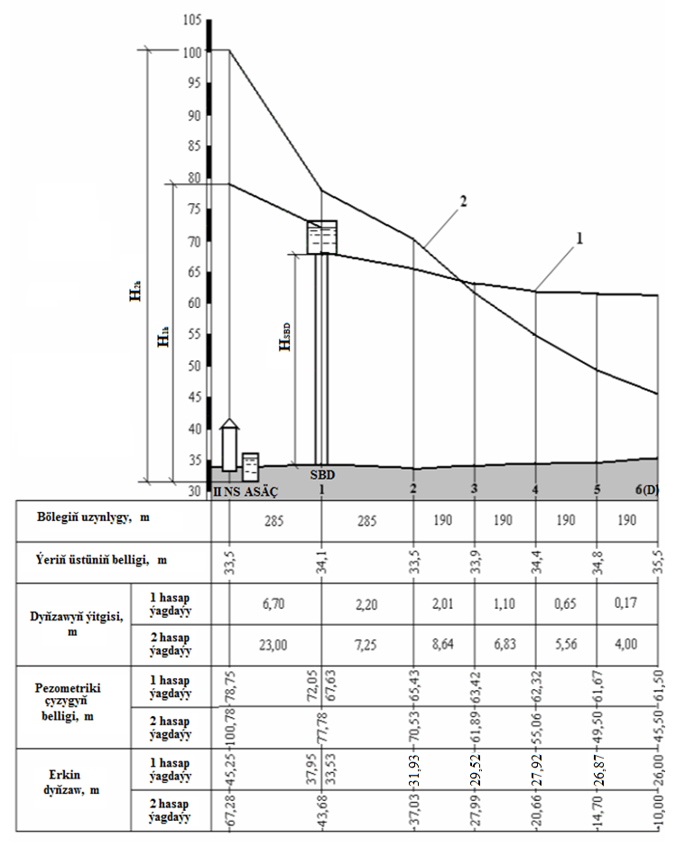

Pezometriki beýikligiň çyzygy:

1-iň köp hojalyk-agyz suwuň sarp ediliş kadasy;

2-ýangyn söndürülende suwuň sarp edilşiniň kadasy;